语法分析实验要求
1．实验目的
编制一个递归下降分析程序，实现对词法分析程序所提供的单词序列的语法检查和结构分析。
2．实验要求
利用C语言编制递归下降分析程序，并对简单语言进行语法分析。
2.2.1 待分析的简单语言的语法
用扩充的BNF表示如下:
(1)<程序> → begin<语句串>end
(2)<语句串> → <语句>{;<语句>}
(3)<语句> → <赋值语句>
(4)<赋值语句> → ID：＝<表达式>
(5)<表达式> → <项>｛＋<项> | —项>｝
(6)<项> → <因子>{*<因子> | /<因子>}
(7)<因子> → ID | NUM | (<表达式>)
2.2.2 实验要求说明
输入单词串，以“＃”结束，如果是文法正确的句子，则输出成功信息，打印“success”，否则输出“error”。
例如：
输入begin a:=9;x:=2*3;b:=a+x end #
输出success
输入x:=a+b*c end #
输出 error
2.2.3 语法分析程序的算法思想
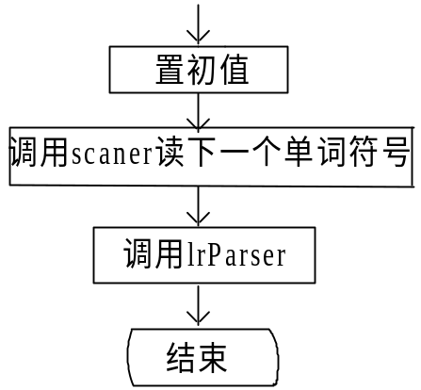
图1语法分析主程序示意图
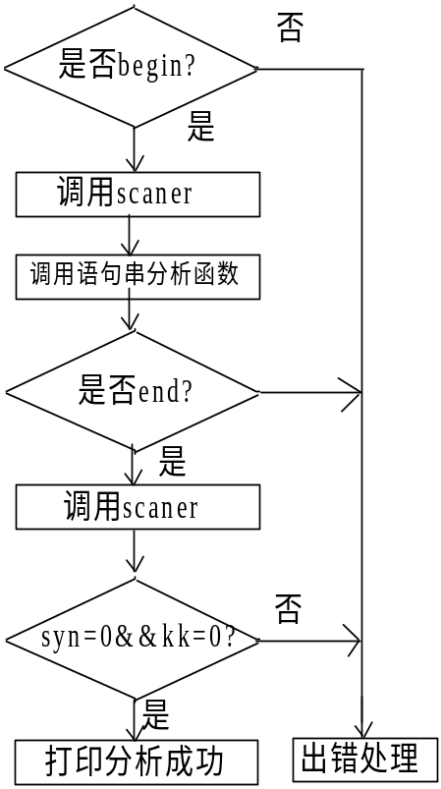
图2 lrparser()：<程序>递归下降分析程序示意图

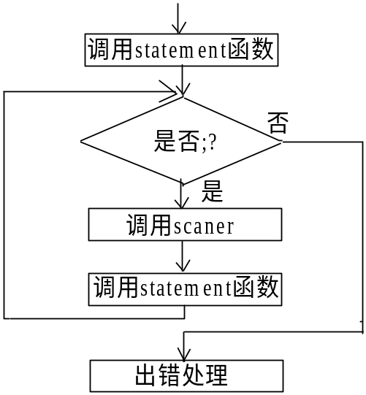
图3 yucu()：<语句串>递归下降分析示意图

是否标识?
调用scaner
是否：=？
调用scaner
调用expression函数
出错处理
否
否
是
否

图4 statement()：<语句>递归分析程序示意图

调用term函数
是否+,-?
调用scaner
调用term函数
出错处理
否
是

图5 expression(): <表达式>递归分析程序示意图

调用factor函数
是否*,/?
调用scaner
调用factor函数
出错处理
否
是

图6 term(): <项>递归分析程序示意图
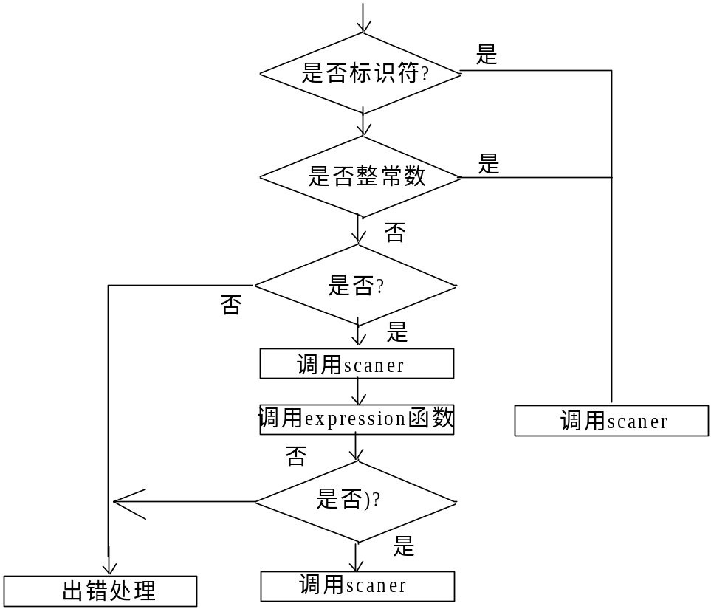
图7 factor(): <因子>递归分析过程示意图

